Отчёт по лабораторной работе 11
Настройка безопасного удалённого доступа по протоколу SSH
Заур Мустафаев
Содержание

1 Цель работы
Приобретение практических навыков по настройке удалённого доступа к серверу с помощью SSH.

2 Выполнение работы

2.1 Запрет удалённого доступа по SSH для пользователя root
- На сервере был установлен пароль для пользователя root.
- Запущен мониторинг системных событий с помощью journalctl.
- С клиента выполнена попытка подключения по SSH под пользователем root.
- 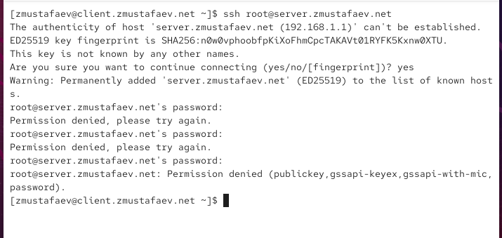
- Рис. 1: Попытка подключиться по SSH под root
- сервер запрашивает пароль, но вход не выполняется — попытки аутентификации завершаются ошибкой.
- На сервере в файле конфигурации /etc/ssh/sshd_config изменён параметр PermitRootLogin на значение no.
- 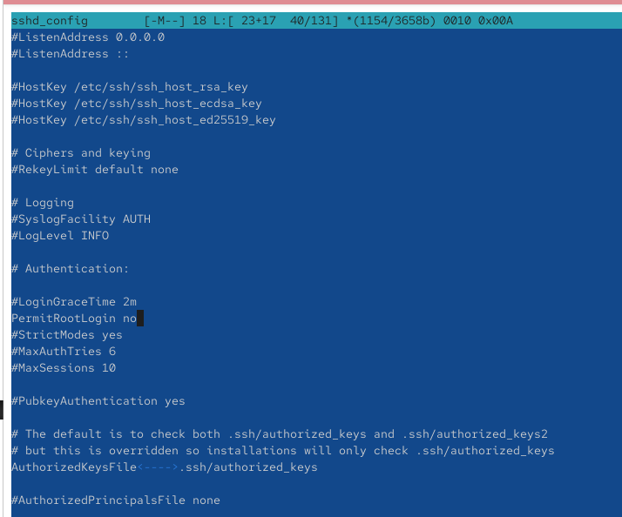
- Рис. 2: Редактирование параметра PermitRootLogin no
- Произведён перезапуск службы SSH.
- Повторная попытка подключения к серверу под пользователем root.
- 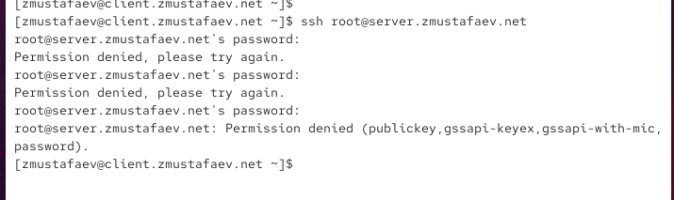
- Рис. 3: Повторная попытка входа под root после изменения
- удалённый вход под root стал невозможен — сервер блокирует попытку подключения, выводя ошибку Permission denied.
Это подтверждает, что вход root по SSH запрещён.

2.2 Ограничение списка пользователей для удалённого доступа по SSH
- С клиента выполнена попытка подключения по SSH под обычным пользователем.
- 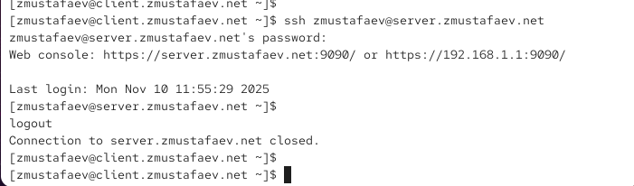
- Рис. 4: Успешная авторизация пользователем zmustafaev
- вход выполнен успешно, пользователь получает доступ к серверу.
- В файле /etc/ssh/sshd_config добавлена строка AllowUsers vagrant.
- 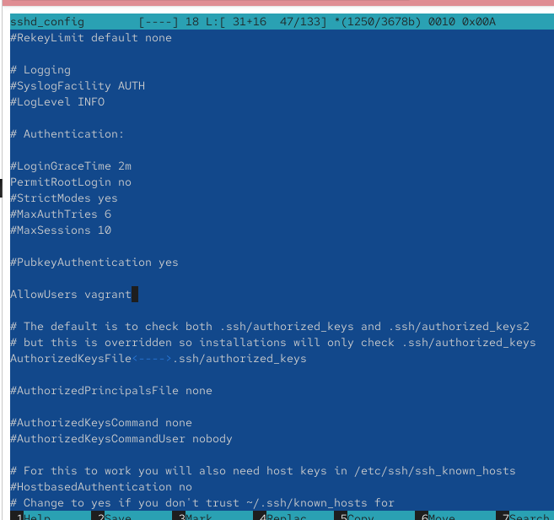
- Рис. 5: Добавление AllowUsers vagrant
- Служба SSH была перезапущена.
- Выполнена повторная попытка подключения под пользователем zmustafaev.
- 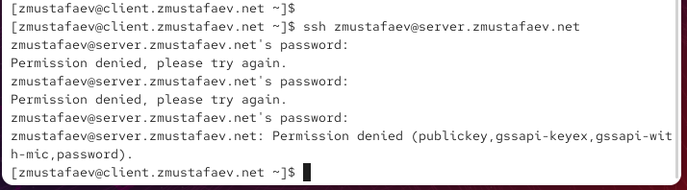
- Рис. 6: Отказ при подключении после AllowUsers vagrant
- доступ отклонён, так как в конфигурации разрешён только пользователь vagrant.
- В файл /etc/ssh/sshd_config добавлены два пользователя:
- AllowUsers vagrant zmustafaev
- 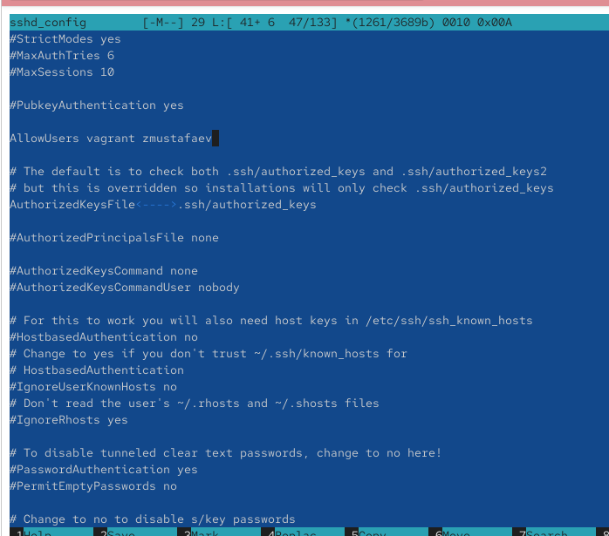
- Рис. 7: Добавление второго пользователя в AllowUsers
- После перезапуска службы SSH выполнена попытка входа под пользователем zmustafaev.
- 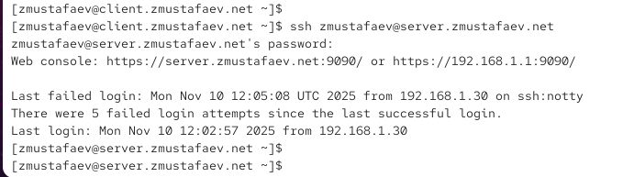
- Рис. 8: Успешный вход после добавления пользователя
- теперь пользователь входит успешно, так как он добавлен в список разрешённых пользователей.

2.3 Настройка дополнительных портов для удалённого доступа по SSH
- На сервере в файле конфигурации /etc/ssh/sshd_config добавлены строки:
  - Port 22
  - Port 2022
Это позволяет службе SSH работать на двух портах одновременно, обеспечивая возможность подключения даже при ошибке в конфигурации одного из них.
- 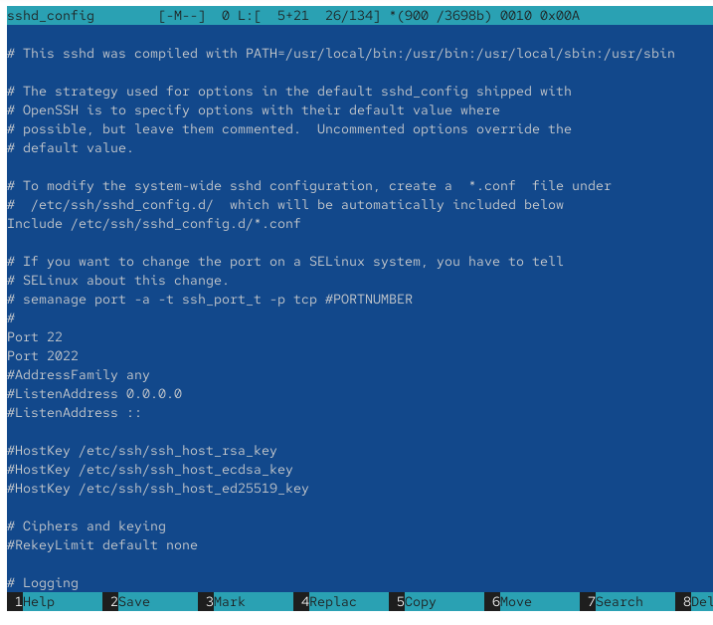
- Рис. 9: Добавление порта 2022 в sshd_config
- После сохранения изменений служба SSH была перезапущена, затем проверен её статус.
- 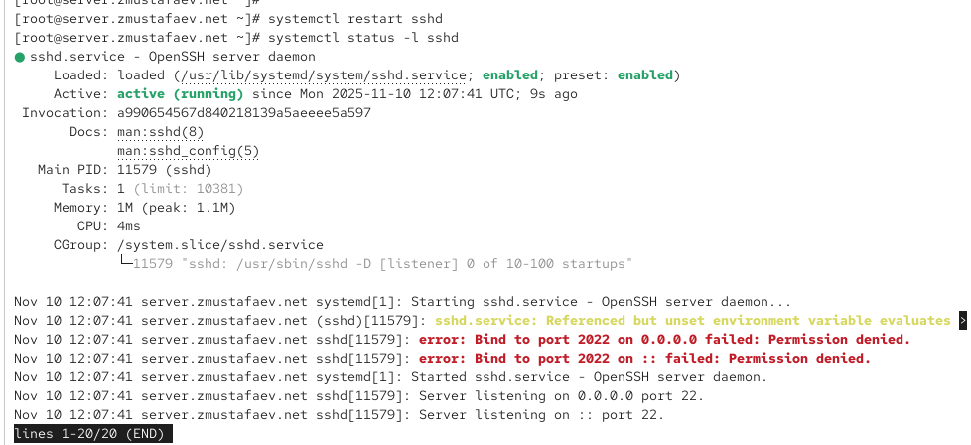
- Рис. 10: Перезапуск и проверка статуса службы SSH
- служба SSH запущена, но система сообщает об ошибке Bind to port 2022 failed: Permission denied.
Это означает, что SELinux не разрешает процессу sshd прослушивать новый порт 2022.
- Для устранения ошибки были назначены корректные метки SELinux для порта 2022 с типом ssh_port_t.
- После этого межсетевой экран был настроен на разрешение входящих соединений через порт 2022 протокола TCP.
- Служба SSH была перезапущена повторно, и её состояние проверено повторно.
- 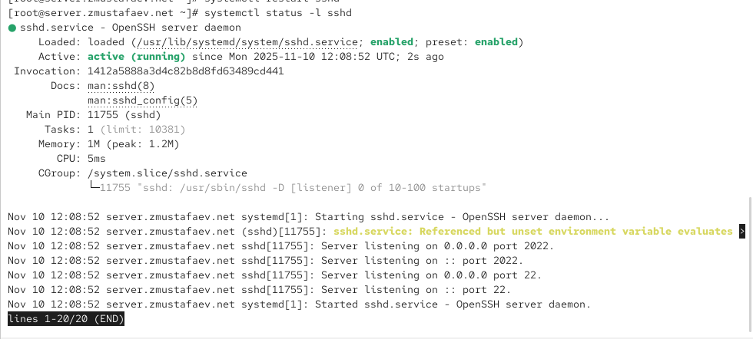
- Рис. 11: Проверка статуса после исправления SELinux и firewall
- теперь процесс SSH успешно слушает оба порта — 22 и 2022, что подтверждается сообщениями журнала.
- С клиента выполнено подключение к серверу по SSH без указания порта.
- 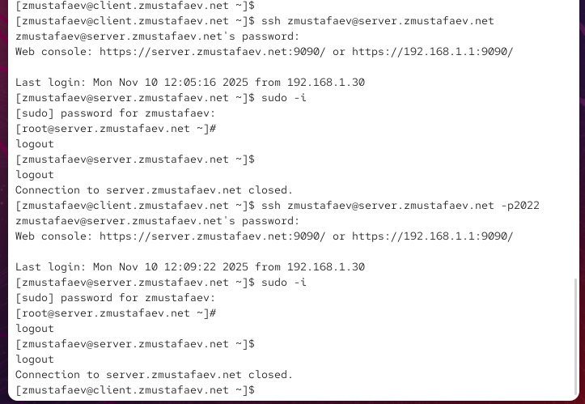
- Рис. 12: Подключение к серверу по стандартному порту 22
- соединение установлено успешно, доступ к серверу получен, пользователь смог получить права root через sudo.
- После выхода из системы выполнена повторная попытка подключения, но с указанием нового порта 2022.
Подключение прошло успешно, подтверждая корректную настройку дополнительного порта SSH.

2.4 Настройка удалённого доступа по SSH по ключу
- На сервере в файле /etc/ssh/sshd_config включена аутентификация по ключу с помощью параметра PubkeyAuthentication yes.
- Служба SSH была перезапущена, чтобы изменения вступили в силу.
- На клиенте под пользователем был сгенерирован SSH-ключ (ssh-keygen).
Созданы два файла: закрытый ключ id_rsa и открытый ключ id_rsa.pub.
- Открытый ключ был скопирован на сервер с клиента.
- Выполнено SSH-подключение к серверу без ввода пароля.
- 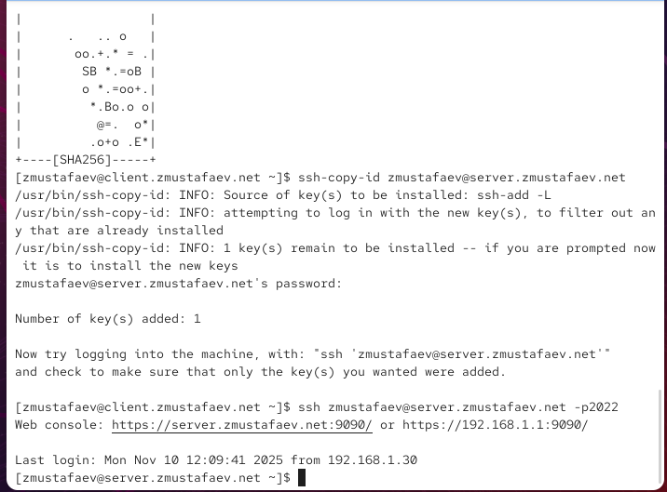
- Рис. 13: Успешное подключение по ключу
вход на сервер по SSH теперь выполняется без запроса пароля, что подтверждает успешную настройку SSH-аутентификации по ключу.

2.5 Организация SSH-туннеля (перенаправление TCP-портов)
- На клиенте был запущен просмотр активных TCP-подключений.
- Выполнено создание SSH-туннеля: локальный порт 8080 был связан с портом 80 на сервере.
- 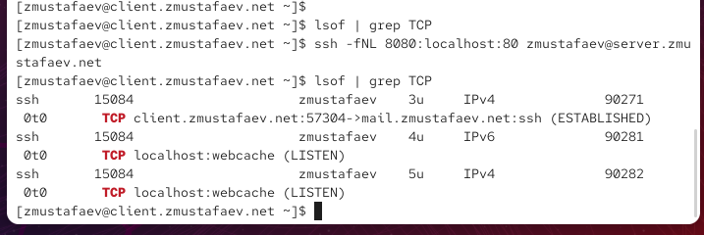
- Рис. 14: Создание SSH-туннеля
- Повторный вывод списка TCP-соединений показал, что теперь локальный порт 8080 находится в состоянии LISTEN.
- 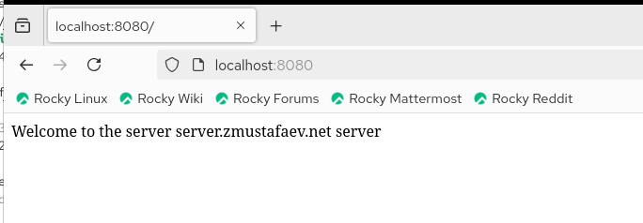
- Рис. 15: Проверка работы туннеля
- в выводе видно, что процесс ssh слушает локальный порт 8080, перенаправляя весь трафик на порт 80 сервера.
- В браузере на клиенте в адресной строке введён localhost:8080.
- 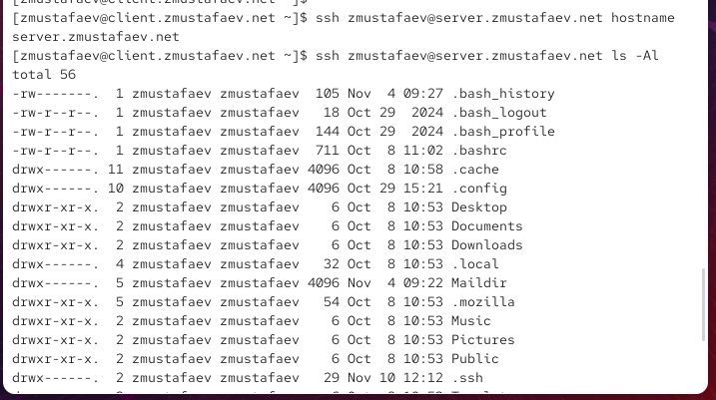
- Рис. 16: Страница, доступная через SSH-туннель
веб-страница загружается через SSH-туннель, что подтверждает корректную работу перенаправления портов.

2.6 Запуск консольных приложений на сервере через SSH
- С клиента было выполнено удалённое выполнение команды для определения имени хоста сервера.
- Дальше выполнена команда для вывода списка файлов на сервере.
- После этого был просмотр почтового ящика пользователя на сервере.
- 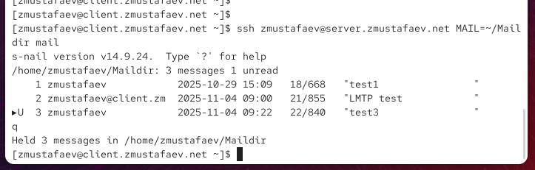
- Рис. 17: Пример выполнения удалённых команд через SSH
команды выполняются на сервере без открытия полноценной интерактивной оболочки. Это позволяет управлять сервером и запускать консольные приложения напрямую из клиентского терминала.

2.7 Запуск графических приложений через SSH (X11Forwarding)
- На сервере в конфигурационном файле /etc/ssh/sshd_config была разрешена возможность удалённого вывода графического интерфейса X11 с помощью параметра X11Forwarding yes.
- 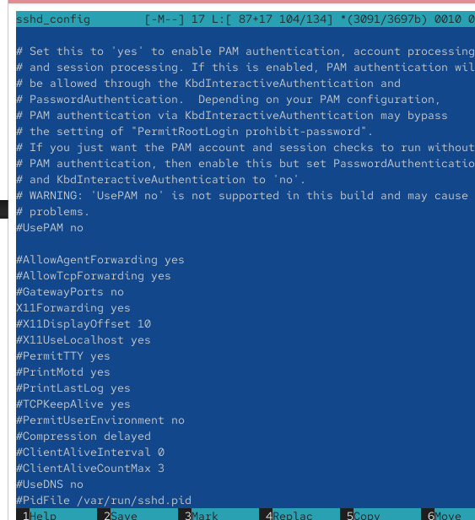
- Рис. 18: Включение X11Forwarding в sshd_config
- Служба SSH была перезапущена для применения изменений.
- На клиенте выполнена попытка удалённого запуска графического приложения (firefox) с использованием опции X11-перенаправления.
- 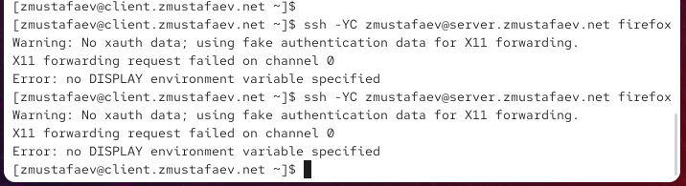
- Рис. 19: Попытка запуска графического приложения через SSH
- X11-перенаправление не выполнено. В сообщении указано, что переменная окружения DISPLAY не определена. Это означает, что на клиентской стороне не настроена X11-среда (например, отсутствует X-server).

2.8 Внесение изменений в настройки внутреннего окружения виртуальной машины
- На сервере был выполнен переход в каталог /vagrant/provision/server/ и создана структура каталогов для хранения конфигурационных файлов SSH.
Затем файл sshd_config был скопирован в новую структуру каталогов.
- 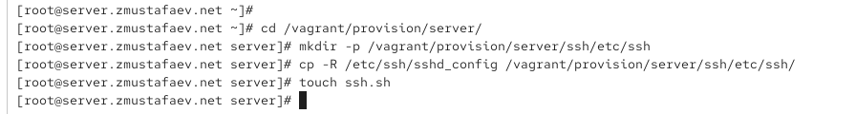
- Рис. 20: Создание каталога для конфигурации SSH
- В каталоге /vagrant/provision/server/ был создан исполняемый файл ssh.sh, в который внесён скрипт для:
  - копирования конфигурационных файлов SSH в /etc,
  - настройки SELinux для работы порта 2022,
  - открытия порта 2022 в firewall,
  - перезапуска службы sshd.
- 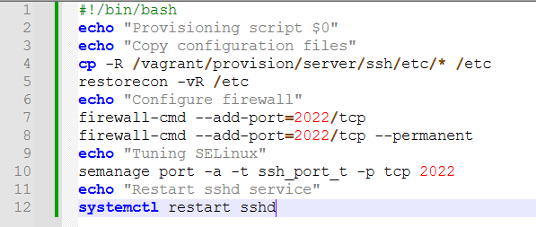
- Рис. 21: Содержимое скрипта ssh.sh
теперь при автоматическом запуске виртуальной машины происходит применение настроек SSH, включая открытие порта 2022, корректную настройку SELinux и перезапуск службы sshd. Это позволяет быстро развернуть виртуальную машину с заранее подготовленной конфигурацией.

3 Вывод
В ходе работы была выполнена настройка удалённого доступа по SSH: запрещён вход под пользователем root, ограничен доступ списком разрешённых пользователей, добавлен дополнительный порт для подключения и настроены правила SELinux и межсетевого экрана. Реализована аутентификация по ключу и создан SSH-туннель с локальным перенаправлением порта. Развернут автоматизационный скрипт, позволяющий повторно применять конфигурацию.

4 Контрольные вопросы
- Вы хотите запретить удалённый доступ по SSH на сервер пользователю root и разрешить доступ пользователю alice. Как это сделать?
В файле /etc/ssh/sshd_config установить:
  - PermitRootLogin no — запрет входа root по SSH,
  - AllowUsers alice — разрешение доступа только пользователю alice, затем перезапустить sshd.
- Как настроить удалённый доступ по SSH через несколько портов? Для чего это может потребоваться?
В файле sshd_config указать несколько строк Port, например:
  - Port 22
  - Port 2022
Это позволяет подключаться по альтернативному порту при ошибках настройки или для повышения безопасности.
- Какие параметры используются для создания туннеля SSH, когда команда ssh устанавливает фоновое соединение и не ожидает конкретной команды?
Используются параметры:
  - -f — перевод ssh в фоновый режим,
  - -N — не запускать удалённую команду,
  - -L — локальное перенаправление порта.
- Как настроить локальную переадресацию с локального порта 5555 на порт 80 сервера server2.example.com?
Использовать команду: ssh -fNL 5555:localhost:80 user@server2.example.com
Теперь обращение к localhost:5555 перенаправляется на порт 80 сервера.
- Как настроить SELinux, чтобы позволить SSH связываться с портом 2022?
Добавить порт в список разрешённых для ssh: semanage port -a -t ssh_port_t -p tcp 2022
- Как настроить межсетевой экран на сервере, чтобы разрешить входящие подключения по SSH через порт 2022?
Внести порт в правила firewalld:
firewall-cmd --add-port=2022/tcp firewall-cmd --add-port=2022/tcp --permanent
Затем перезапустить правила либо службу firewalld.

